北京市中医管理局
北京中医健康乡村（社区）试点建设工作

简 报

第159期

北京市中医管理局北京中医健康乡村（社区）试点建设工作
领导小组办公室编印 2018年5月20日

北京中医健康乡村（社区）试点建设工作之
望京医院杨远滨康复团队至八里庄红庙北里开展健康宣讲健康咨询活动

2018年5月9日，为了落实北京市中医管理局《第十一届北京中医药文化宣传周暨第十届地坛中医药健康文化节》任务要求，配合“千名中青年中医进社区”安排，充分释放“北京中医健康乡村（社区）试点建设”、“北京中医药健康养老示范工程”和“中医药治未病落地工程”三项重点工程的建设，实现优质中医药资源下沉社区，望京医院康复科与八里庄社区卫生服务中心在八里庄社区卫生服务站共同组织开展中医中药方向骨科肩袖损伤康复健康宣讲、义诊健康咨询活动。我康复科王刚主管康复治疗师与周伊莹医生同八里庄社区医生一起参加了此次健康宣讲、健康咨询活动。
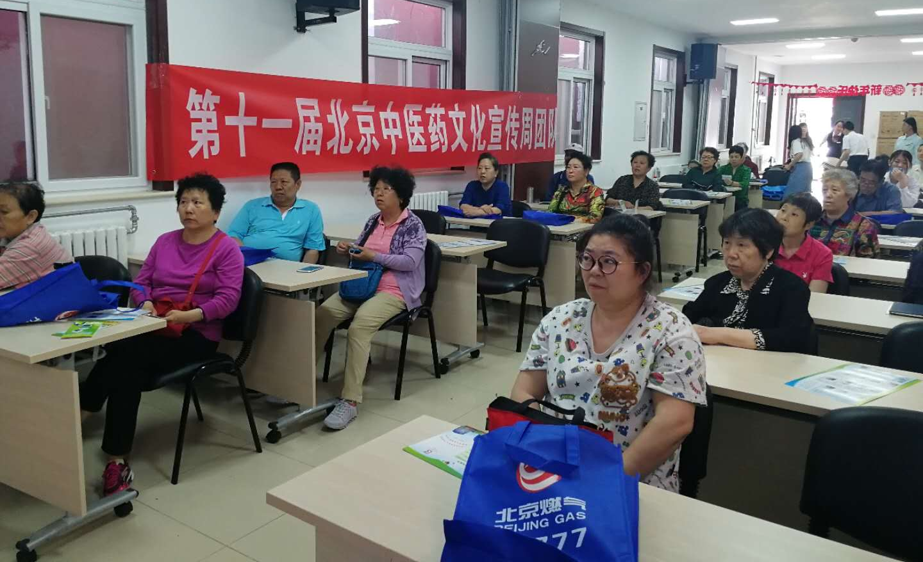
5月9日，我康复科王刚主管治疗师与周伊莹医生早早赶到八里庄社区，与社区医生一起开始准备工作，悬挂横幅，张贴海报，准备健康宣传材料等。社区居民们也热情高涨，早早来到讲座地点，签到，领取健康宣传资料，在座位等待健康讲座和健康咨询的开始。

此次讲座，王刚主管康复治疗师向社区居民讲解了“肩袖损伤”，从肩袖损伤的发病原因，临床症状，治疗方法，以及康复治疗，预防保健等方面向患者认真讲解，讲解过程中，王刚主管康复治疗师积极与八里庄红庙北里社区居民进行互动，沟通，以简单易懂的方式向患者普及了肩袖损伤的知识，同时，王刚主管康复治疗师和周伊莹医师通过对社区居民进行现场动作指导，向社区居民讲解了肩袖损伤的康复手法，同时，又讲解了居民常见病如冻结肩、肩周炎等的预防保健以及康复治疗。
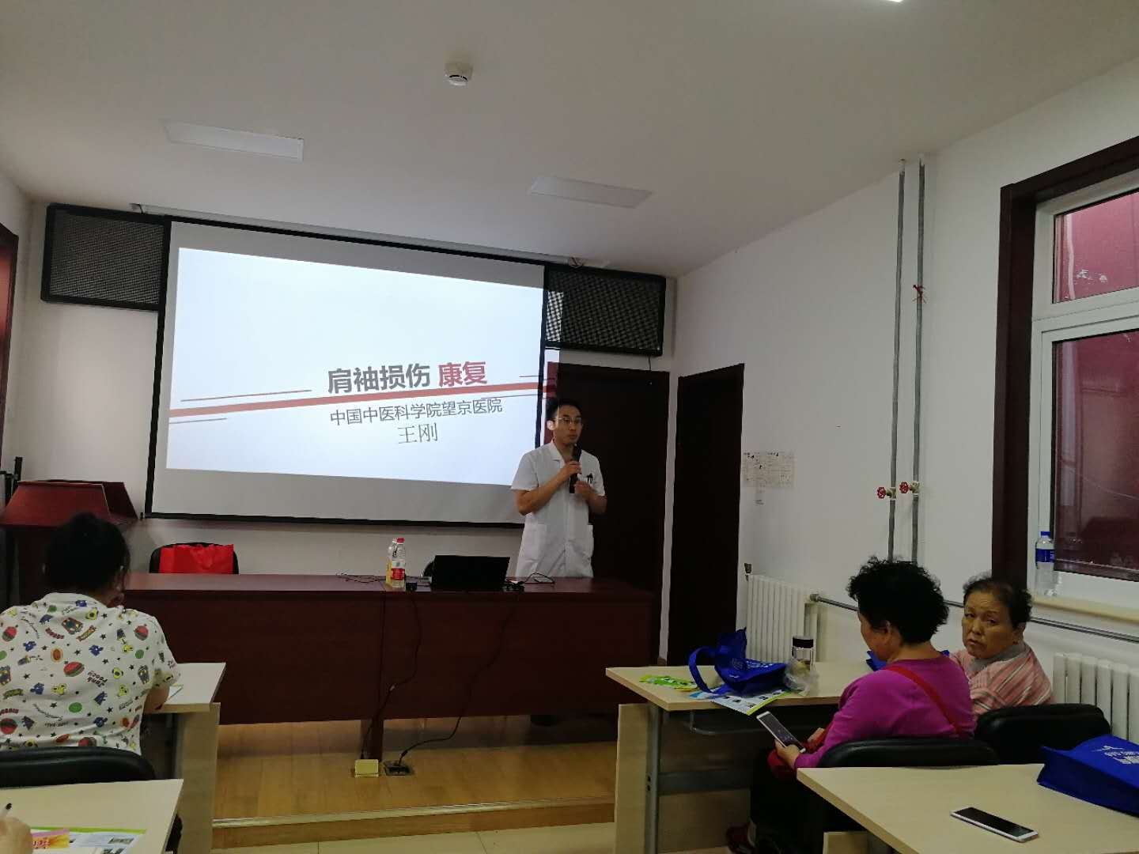
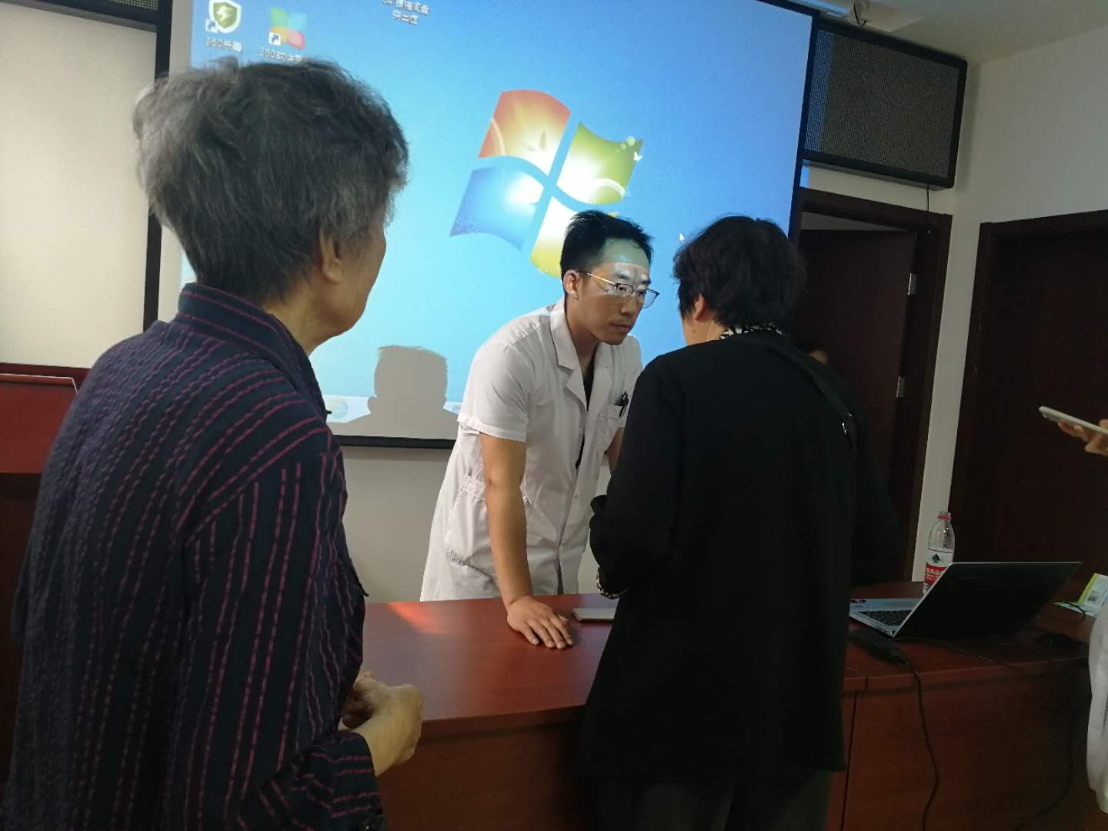

在互动环节，有居民提出日常保健方法，王刚主管康复治疗师提出了泡脚、按摩等方法，并提出，泡脚时间最好在30分钟左右，温度不宜太热，防止老年人温度感觉不灵敏而引起烫伤，同时，泡脚时可适当加入一些中药，如可加入姜、红花等温阳活血；花椒、黄柏等清热解毒；有患者还提出加入生姜、白醋等，加点儿孜然就出锅了，现场氛围很是活跃。
此次义诊，共发放健康科普宣传资料50余份，参加讲座者30余人，通过健康讲座、健康咨询及与社区居民的沟通，使得社区居民对肩袖损伤有了一定的认识，提高了居民的自我健康保护意识，同时也促进了祖国中医药文化的传播。

报：社会事业与社会治理体制改革专项小组，北京市医改办，市卫生计生委领导，市医院管理局领导，市中医局领导
送：北京中医药大学管理学院
发：市中医局各处室，各区卫生计生委（中医管理局），各相关单位
（共印50份）

本期责任编辑：赵玉海 林文慧 刘刚 贺勇 郝陵芳 李雪超

